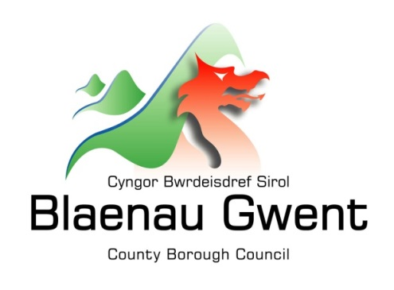

Hysbysiad Preifatrwydd - Cyfleusterau Desg Arian

Rhoddir yr hysbysiad hwn i roi eglurhad ar ba wybodaeth mae'r cyngor ei hangen i dderbyn taliadau drwy'r cyfleusterau desg arian o fewn yr Awdurdod Lleol ac i fedru adennill gordaliadau. Mae angen i'r cyngor gasglu, storio a phrosesu gwybodaeth bersonol yn cyfeirio at unigolion sy'n defnyddio'r gwasanaeth. Mae'r cyngor hefyd yn rhoi mesurau ar waith i ddiogelu preifatrwydd unigolion ar hyd y broses.

Pwy sy'n gyfrifol am eich gwybodaeth?
Caiff yr holl wybodaeth bersonol ei chadw a'i phrosesu gan Gyngor Bwrdeistref Sirol Blaenau Gwent yn unol â deddfwriaeth Diogelu Data. I gael gwybodaeth ar rôl y Rheolydd Data, y Swyddog Diogelu Data a manylion cyswllt y Cyngor, gweler y dudalen 'Diogelu Data' ar wefan y Cyngor:
https://blaenau-gwent.gov.uk/en/Council/data-protection-foi/data-protection-act/

Pa wybodaeth ydyn ni ei hangen?
Bydd Cyngor Bwrdeistref Sirol Blaenau Gwent yn casglu gwybodaeth bersonol amdanoch chi, ac os oes angen, eich teulu a phartïon eraill. Bydd yr wybodaeth yma yn cynnwys:
• Manylion amdanoch chi fel eich enw, cyfeiriad, rhif ffôn, cyfeiriad e-bost, dyddiad geni;
• Gwybodaeth berthnasol arall sydd ei hangen i fedru prosesu taliad.

Gallwn wirio peth o'r wybodaeth gyda ffynonellau eraill i sicrhau fod yr wybodaeth y gwnaethoch ei rhoi yn gywir.

Pam ein bod angen gwybodaeth amdanoch?
Rydym angen yr wybodaeth hon er mwyn medru derbyn eich taliad o fewn ein cyfleusterau desg arian.

Gyda phwy fyddwn ni'n rhannu eich gwybodaeth?
Bydd y Cyngor yn gwneud unrhyw ddatgeliadau sy'n ofynnol yn ôl y gyfraith a gall hefyd rannu'r wybodaeth hon gyda chyrff eraill sy'n gyfrifol am ganfod/atal twyll neu archwilio/gweinyddu cronfeydd cyhoeddus.

Beth yw'r sail gyfreithiol dros brosesu?
Er mwyn cydymffurfio gyda GDPR, dim ond lle cyflawnir amod dan erthygl 6 y ddeddfwriaeth y byddir yn prosesu data personol.

Yn yr achos hwn, y sail cyfreithiol ar gyfer prosesu yw:
- rhwymedigaeth gyfreithiol sy'n ei gwneud yn ofynnol i ni brosesu eich gwybodaeth bersonol;
- cyflawni tasg gyhoeddus, er enghraifft, cyflawni ein rôl diogelu, cynllunio neu swyddogaeth gwasanaethau gwastraff.

Am ba mor hir ydyn ni'n cadw eich gwybodaeth?
Dim ond cyhyd ag sydd angen y bydd y Cyngor yn cadw eich gwybodaeth. Gellir cael manylion llawn am ba mor hir mae'r Cyngor yn cadw eich gwybodaeth drwy gysylltu â'r Adran berthnasol sy'n gyfrifol am y gwasanaethau yr ydych eu hangen.
Canolfan gyswllt y Cyngor: info@blaenau-gwent.gov.uk/01495 311556.

Darparu gwybodaeth gywir
Mae'n bwysig ein bod yn dal gwybodaeth gywir a chyfredol amdanoch er mwyn asesu eich anghenion a darparu'r gwasanaethau priodol. Os oes unrhyw rai o'ch manylion wedi newid, neu'n newid yn y dyfodol, gofynnir i chi sicrhau eich bod yn dweud wrthym cyn gynted ag sy'n bosibl fel y gallwn ddiweddaru eich cofnodion.

Gwneud penderfyniadau awtomatig
Mae rhai penderfyniadau yn seiliedig ar gyfrifiadur gan fod y Cyngor yn defnyddio systemau awtomatig i gefnogi ei wasanaethau. Os caiff eich data personol ei brosesu drwy ddulliau awtomatig, cewch eich hysbysu am y canlyniadau a chrynodeb o'r meini prawf a ddefnyddir yn y broses. Mae'r canlyniadau yn amodol ar benderfyniad terfynol gan y rheolwr gwasanaeth perthnasol.

